

В Свердловской области будут учить музыке детей с нарушениями слуха

Свердловская филармония и центр «Эхо» разработали целую серию специальных видео-уроков для неслышащих и слабослышащих детей.
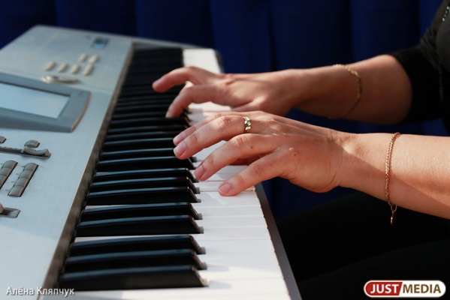
В Свердловской области будут учить музыке детей с нарушениями слуха
Подписка на новости
Добавить в избранное
Свердловская филармония и Центр психолого-медико-социального сопровождения «Эхо» представляют уникальный совместный социальный проект, рассчитанный на долгосрочную перспективу. Он направлен на создание комплекса условий, обеспечивающих музыкальное воспитание детей с нарушениями слуха.

Проект получил название РИТМ: Р — реабилитация, И — инклюзия, Т — творчество, М — музыка.

Впервые в России Виртуальный концертный зал Свердловской филармонии и центр «Эхо» разработали целую серию специальных видео-уроков для неслышащих и слабослышащих детей. В них знакомство с музыкальными фрагментами подкрепляется текстовыми объяснениями, видеорядом и сопровождается синхронным сурдопереводом. Свердловская филармония обеспечила приобретение оборудования немецкой компании Sennheiser, чтобы заниматься музыкальным воспитанием детей, имеющих нарушения слуха.

Проект РИТМ осуществляется при грантовой поддержке Министерства культуры РФ и Фонда первого Президента России Б. Н. Ельцина
http://www.justmedia.ru/news/society/v_sverdlovskoj_oblasti_budut_uchit_muzyke_detej_s_narusheniyami_sluha

